标题：Strategic Behavior with Tight, Loose, and Polarized Norms
作者及机构:
Eugen Dimant: University of Pennsylvania, Philadelphia, Pennsylvania 19104
Michele Gelfand: Stanford University, Stanford, California 94305
Anna Hochleitner: Norwegian School of Economics (FAIR and SNF), 5045 Bergen, Norway
Silvia Sonderegger: University of Nottingham, Nottingham NG7 2RD, United Kingdom
摘要: Descriptive norms, the behavior of other individuals in one’s reference group, play a key role in shaping individual decisions in managerial contexts and beyond. Organizations are increasingly using information about descriptive norms to nudge positive behavior change. When characterizing peer decisions, a standard approach in the literature is to focus onaveragebehavior. In this paper, we argue both theoretically and empirically that not only averages but also theshapeof the whole distribution of behavior can play a crucial role in how people react to descriptive norms. Using a representative sample of the U.S. population, we experimentally investigate how individuals react to strategic environments that are characterized by different distributions of behavior, focusing on the distinction betweentight(i.e., characterized by low behavioral variance),loose(i.e., characterized by high behavioral variance), andpolarized(i.e., characterized by u-shaped behavior) environments. We find that individuals indeed strongly respond to differences in the variance and shape of the descriptive norm they are facing: Loose norms generate greater behavioral variance and polarization generates polarized responses. In polarized environments, most individuals prefer extreme actions, which expose them to considerable strategic risk, to intermediate actions that minimize such risk. Furthermore, in polarized and loose environments, personal traits and values play a larger role in determining actual behavior. These nuances of how individuals react to different types of descriptive norms have important implications for company culture, productivity, and organizational effectiveness alike.
AI标题: 战略风险偏好现极化效应：行为方差重塑组织决策逻辑
AI精炼: 【行为科学新视角】当社会规范变"松紧带"：组织行为如何被分布形态重塑？这篇管理学与行为经济学交叉研究揭示了传统社会规范理论的盲点：过去组织管理仅关注员工行为的"平均值"，却忽视了群体行为分布的松紧度与两极分化形态。研究者通过设计6组公共物品博弈实验（n=1203），首次系统验证了三种行为分布模式——紧密型（低方差）、松散型（高方差）和极化型（U型）对决策的差异化影响。实验突破性地发现：当员工面对松散规范时，行为方差扩大1.3倍；在极化环境中，46%参与者选择极端策略（全贡献/零贡献），甘愿承受战略风险。更关键的是，团队规范形态会激活不同人格特质——在松散/极化环境中，个人价值观与"厌恶吃亏/占便宜"的心理机制主导行为，其解释力比紧密环境高40%。该研究为组织变革提供了新工具：通过诊断现有行为分布形态，管理者可针对性设计干预策略——在松散文化中强化核心价值观，在极化环境中则需破解群体认知割裂。这打破了传统"平均数管理"的局限，为并购文化整合、组织效能提升开辟了量化决策路径。
关键词:
公共物品博弈实验
战略不确定性
条件性互惠模型
极化响应机制
方差-形态互动模型
双损失函数分析
ABC策略法
行为分布诊断工具
学术要点: 学术要点 1：战略不确定性（Strategic Uncertainty）|||
指个体在战略互动中因无法直接观察合作者行为，只能基于描述性规范分布预测时面临的决策风险。论文通过方差和分布形态（如U型极化）量化该概念，发现高方差和极化环境显著放大这种不确定性。
学术要点 2：极化规范反应（Polarized Norm Response）|||
当描述性规范呈现U型分布（两端集中）时，个体会自发选择极端贡献行为（全捐/不捐），形成"风险偏好型策略选择"，即使中间值策略可降低战略风险。
学术要点 3：规范复制效应（Norm Replication）|||
个体反应精确复现原始描述性规范形态的特征：紧规范（低方差）产生低方差反应，松规范（高方差）放大行为离散度，极化规范引发两极分化。
学术要点 4：心理损失函数形态（Psychological Loss Function）|||
采用绝对差值损失函数（Fehr-Schmidt型）而非传统二次函数，可解释个体对分布方差/形状的敏感性，揭示极端选择在极化环境中的占优性。
学术要点 5：特质-环境交互效应（Trait-Context Interaction）|||
在松/极化规范下，个人特质（如傻瓜厌恶、搭便车厌恶）对行为的解释力提升200-300%，说明高战略不确定性强化个体价值观的主导作用。
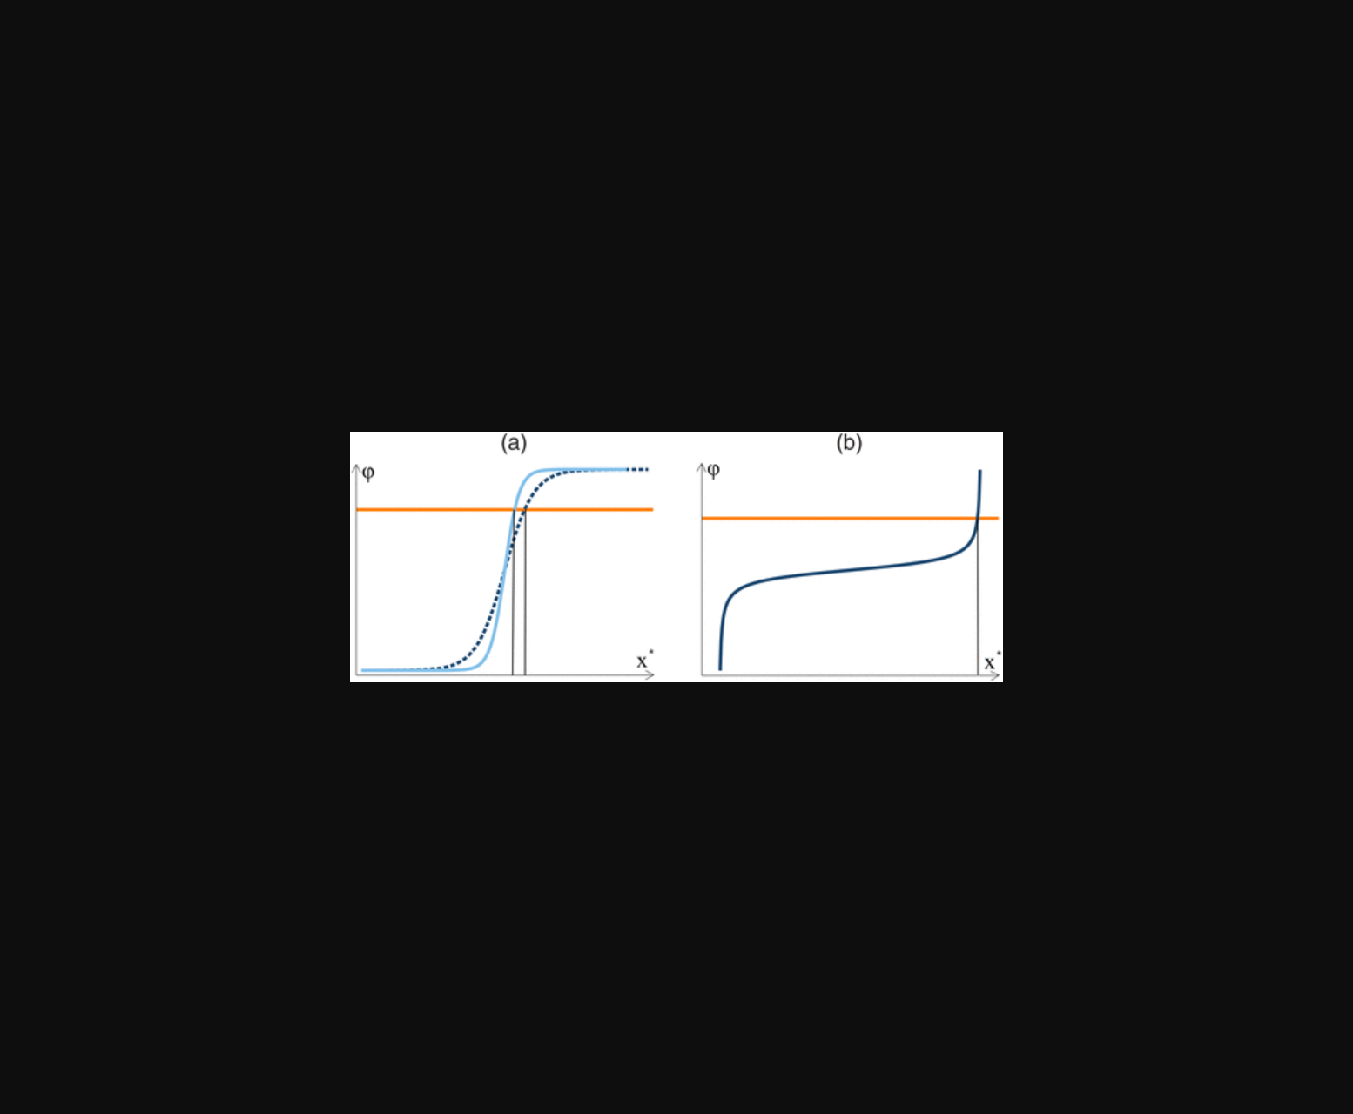
该图展示了实验中不同群体行为分布形态（紧密/松散/两极分化）的对比示意图。
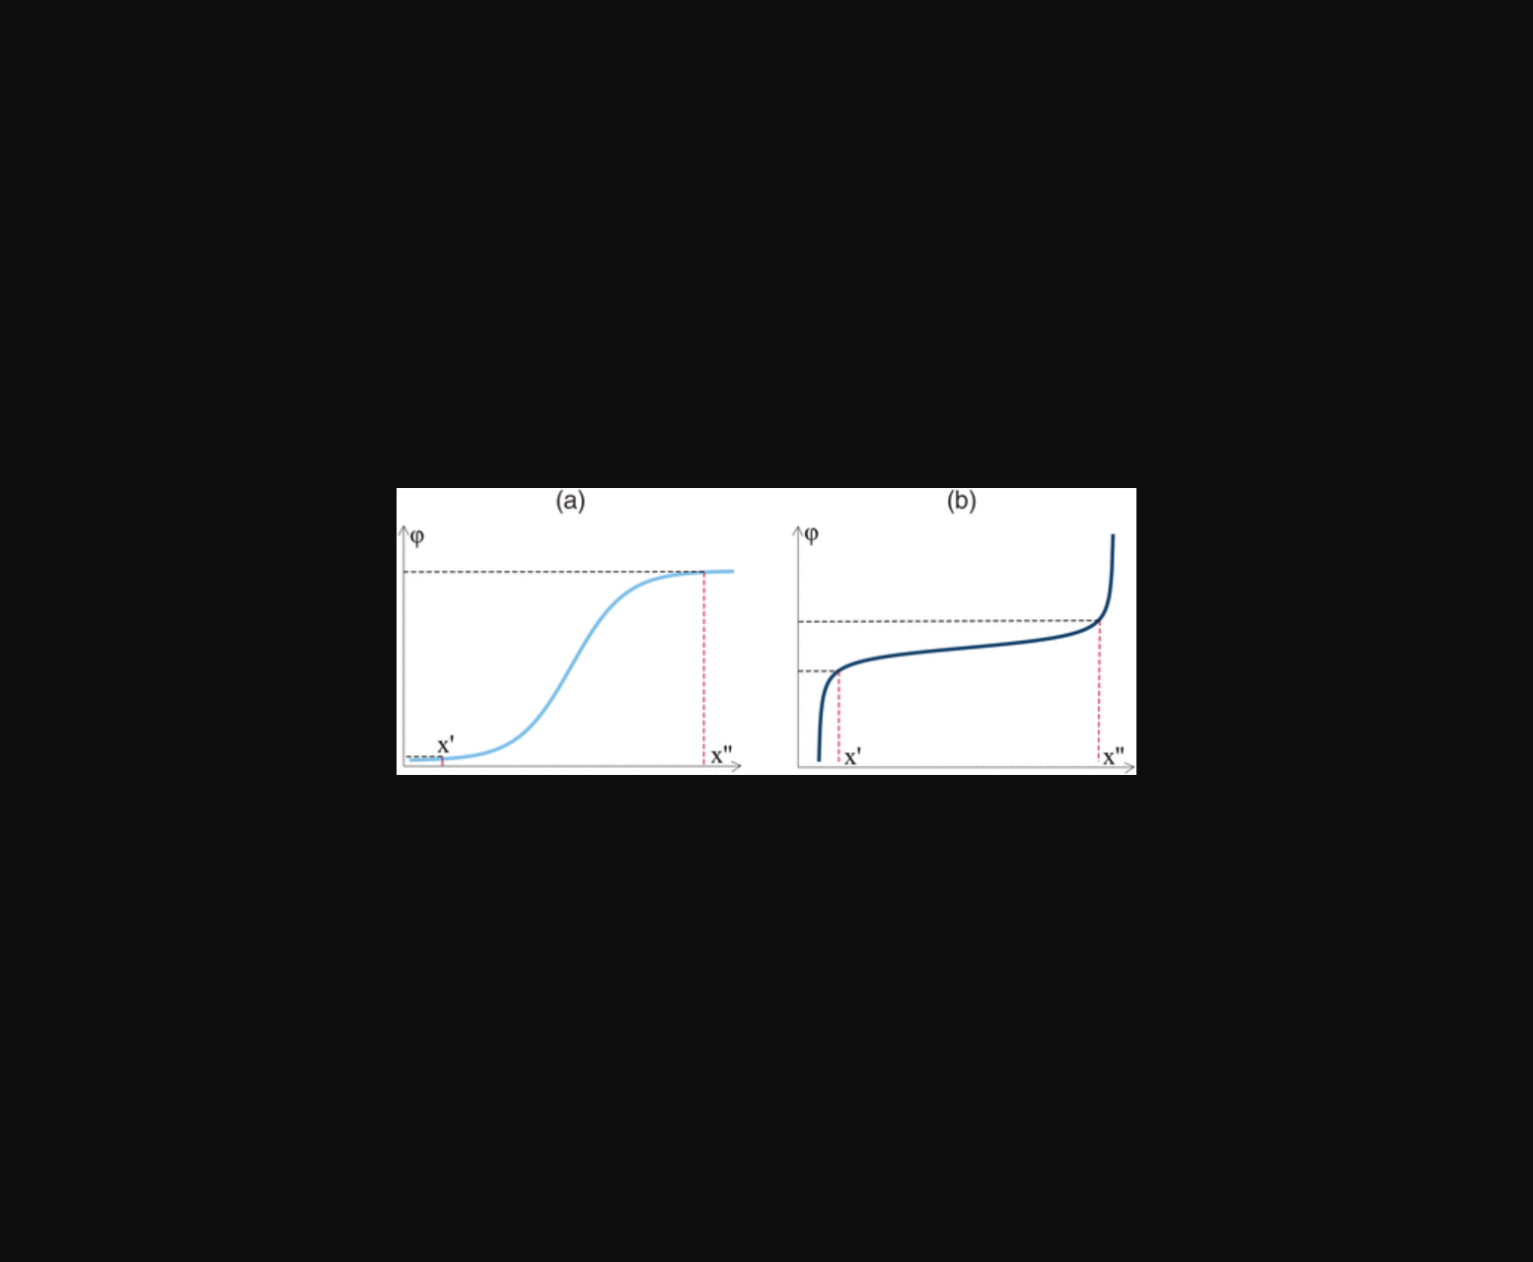
图示不同行为分布（紧密、松散、极化）对个体决策反应的对比结果。
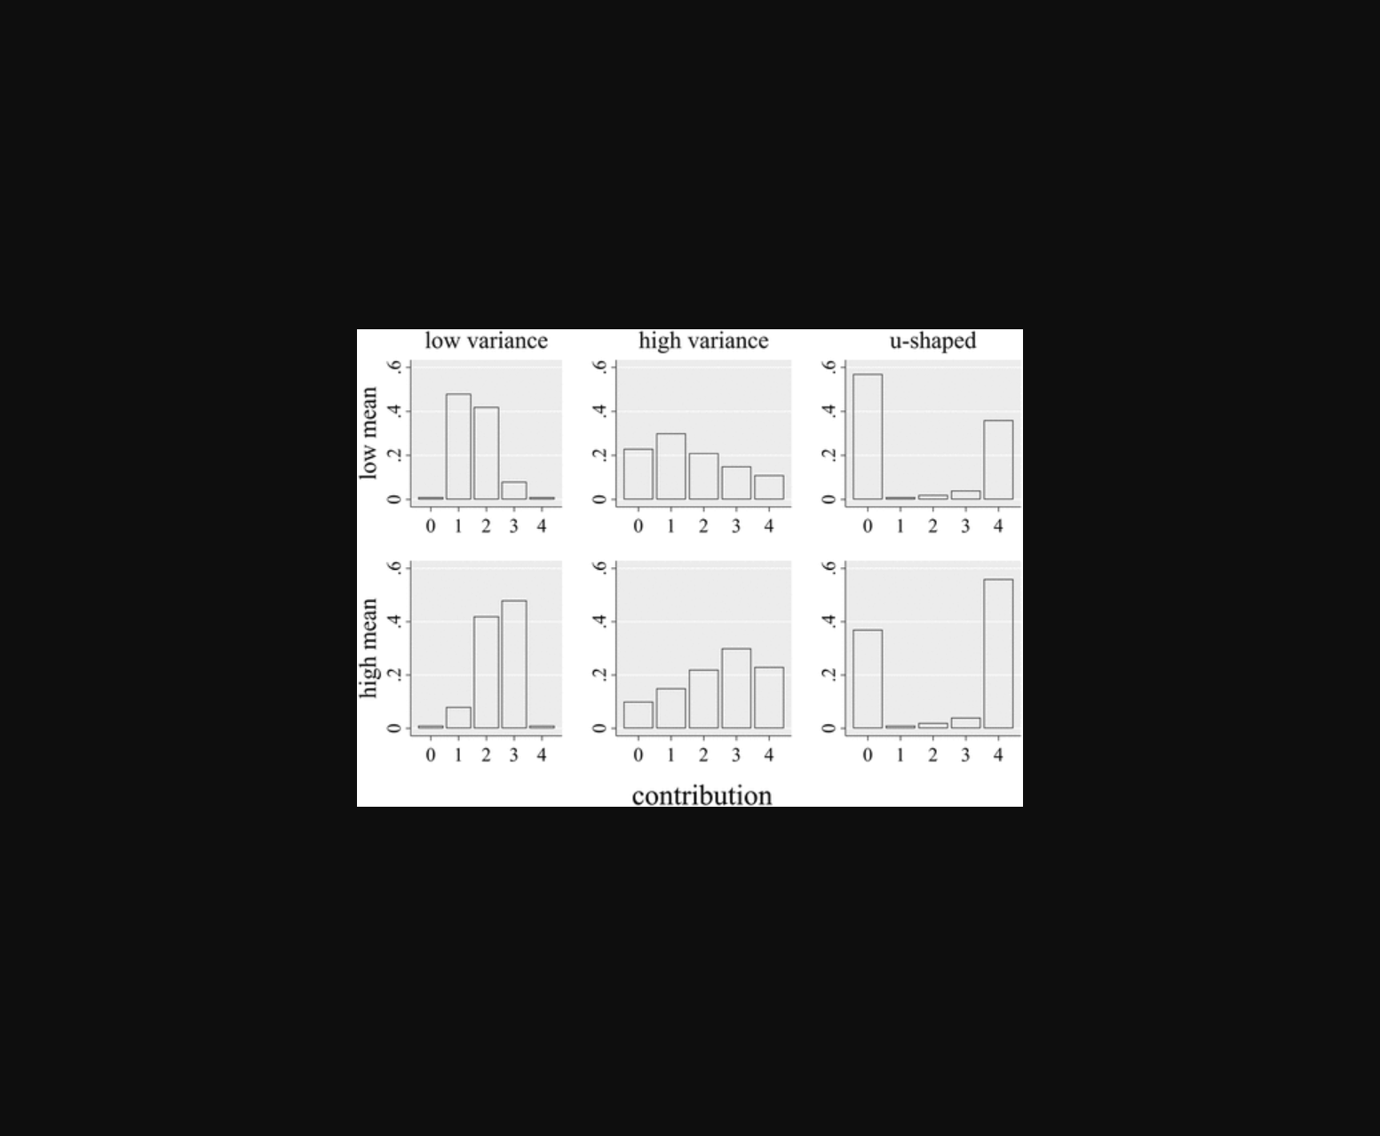
图片展示了不同行为分布类型（紧密、松散、极化）对个体决策影响的实验对比结果。
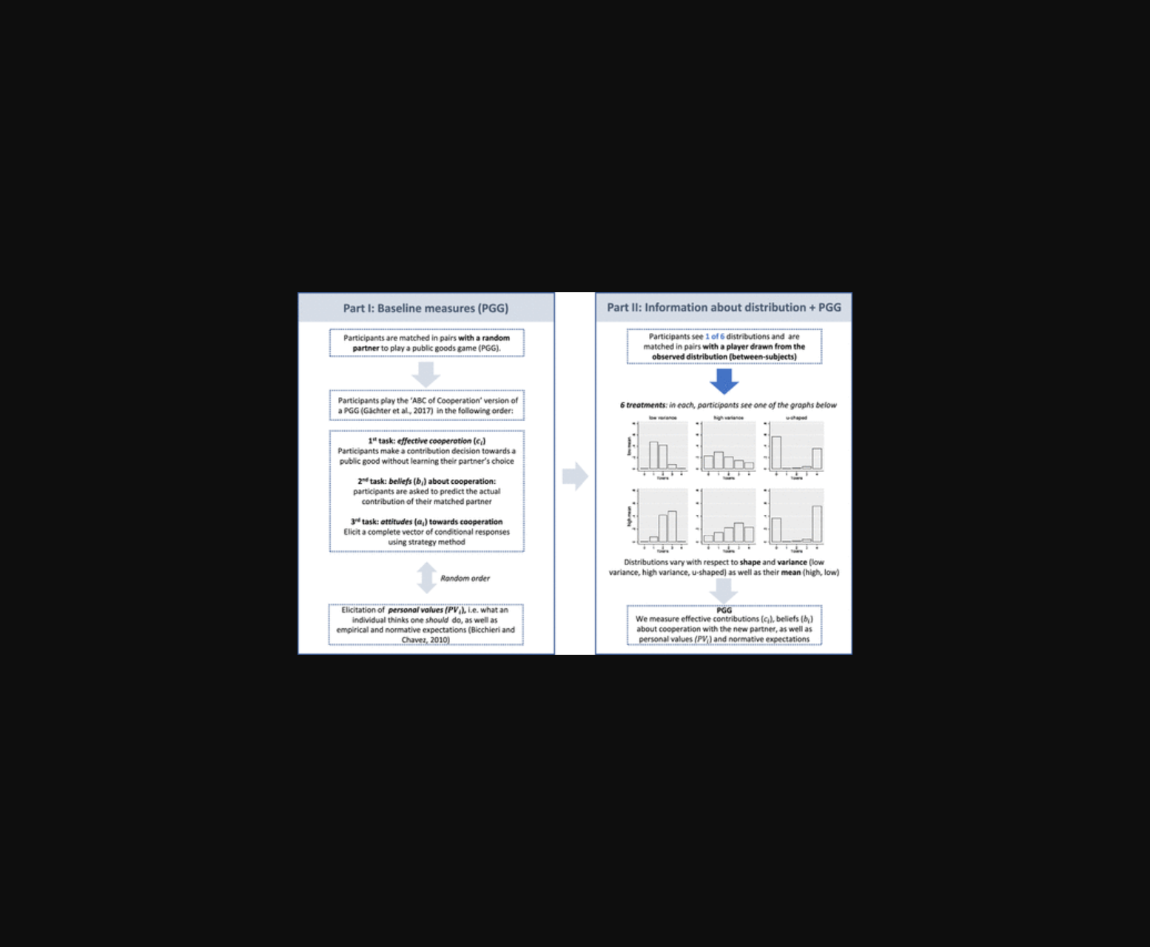
图片展示了不同描述性规范（紧密、松散、极化）下行为分布的对比示意图。
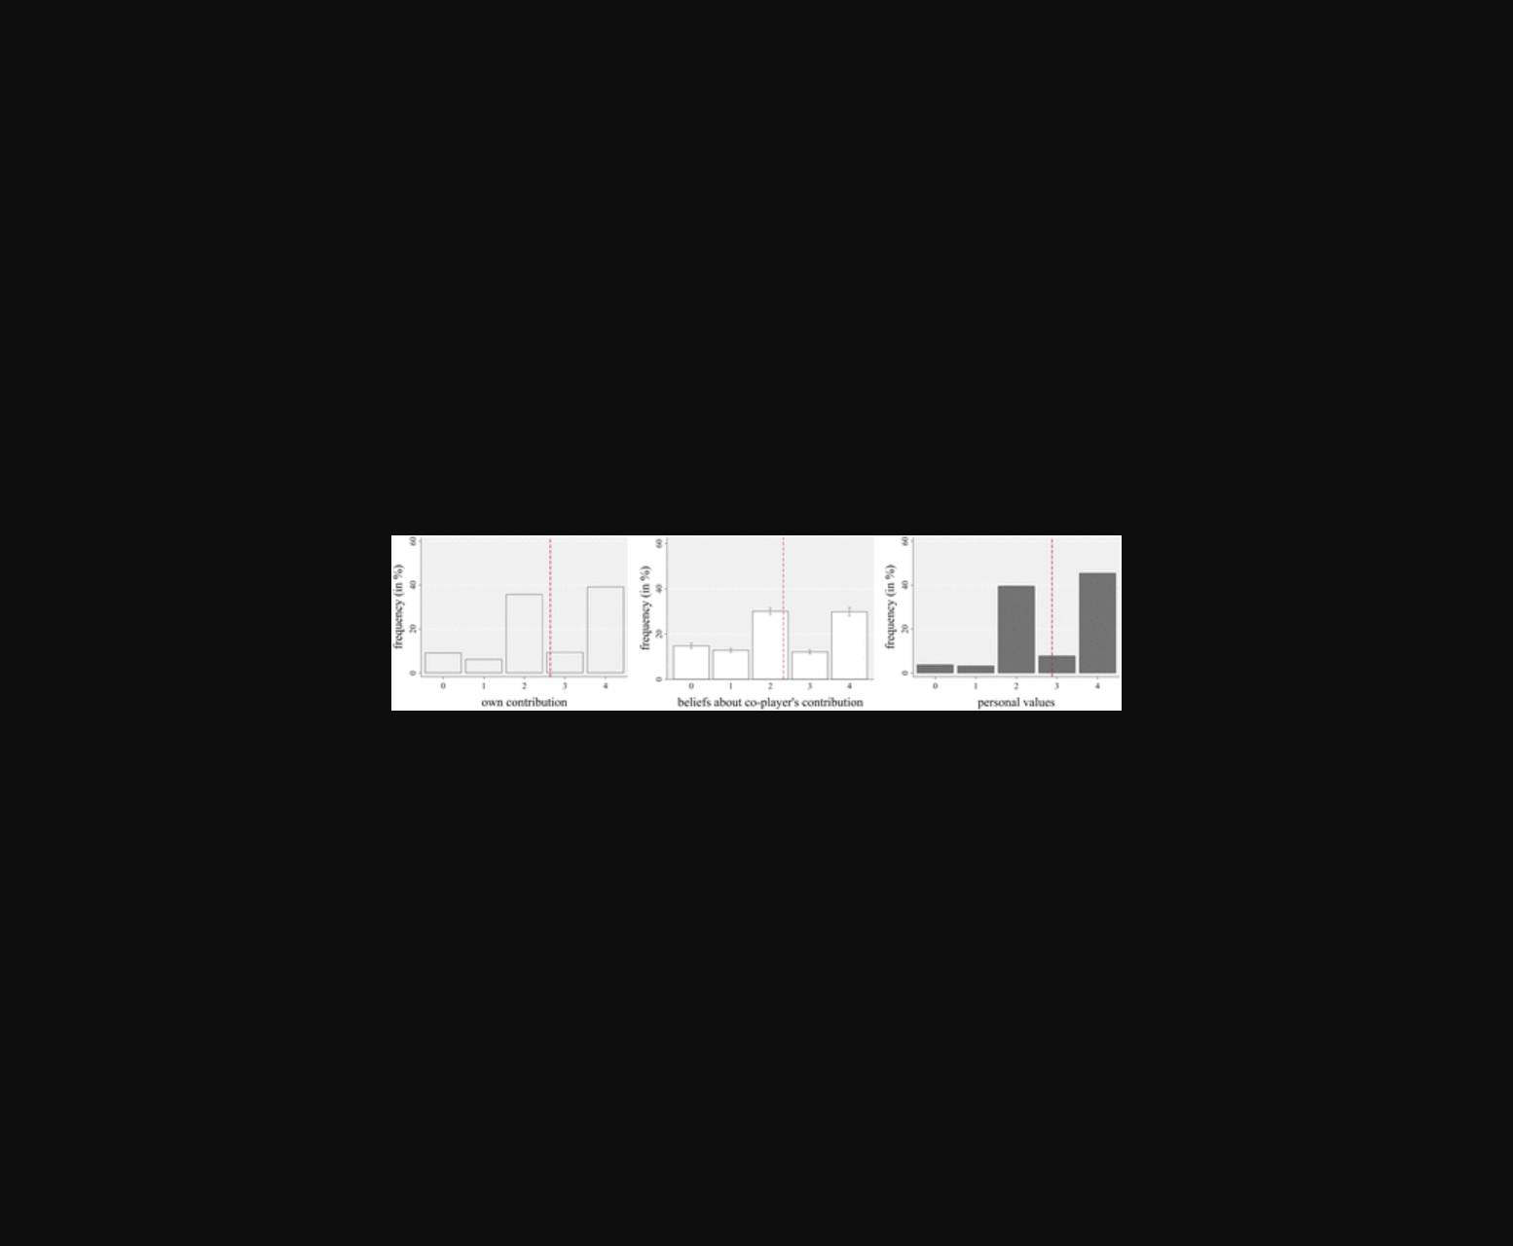
该图展示了不同行为分布类型（紧密、松散、极化）下参与者的决策响应差异。
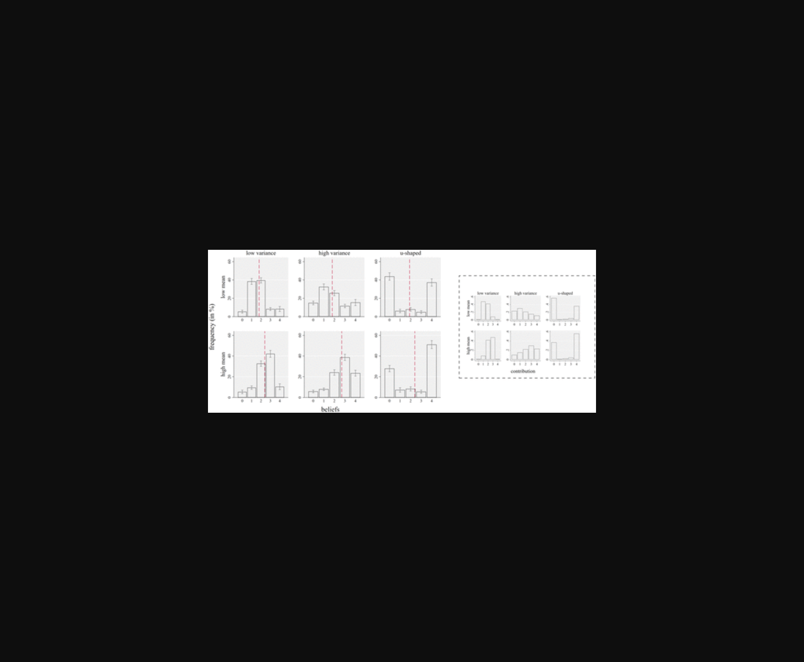
图示不同群体行为分布形态（紧密、松散、两极）对决策的影响差异。
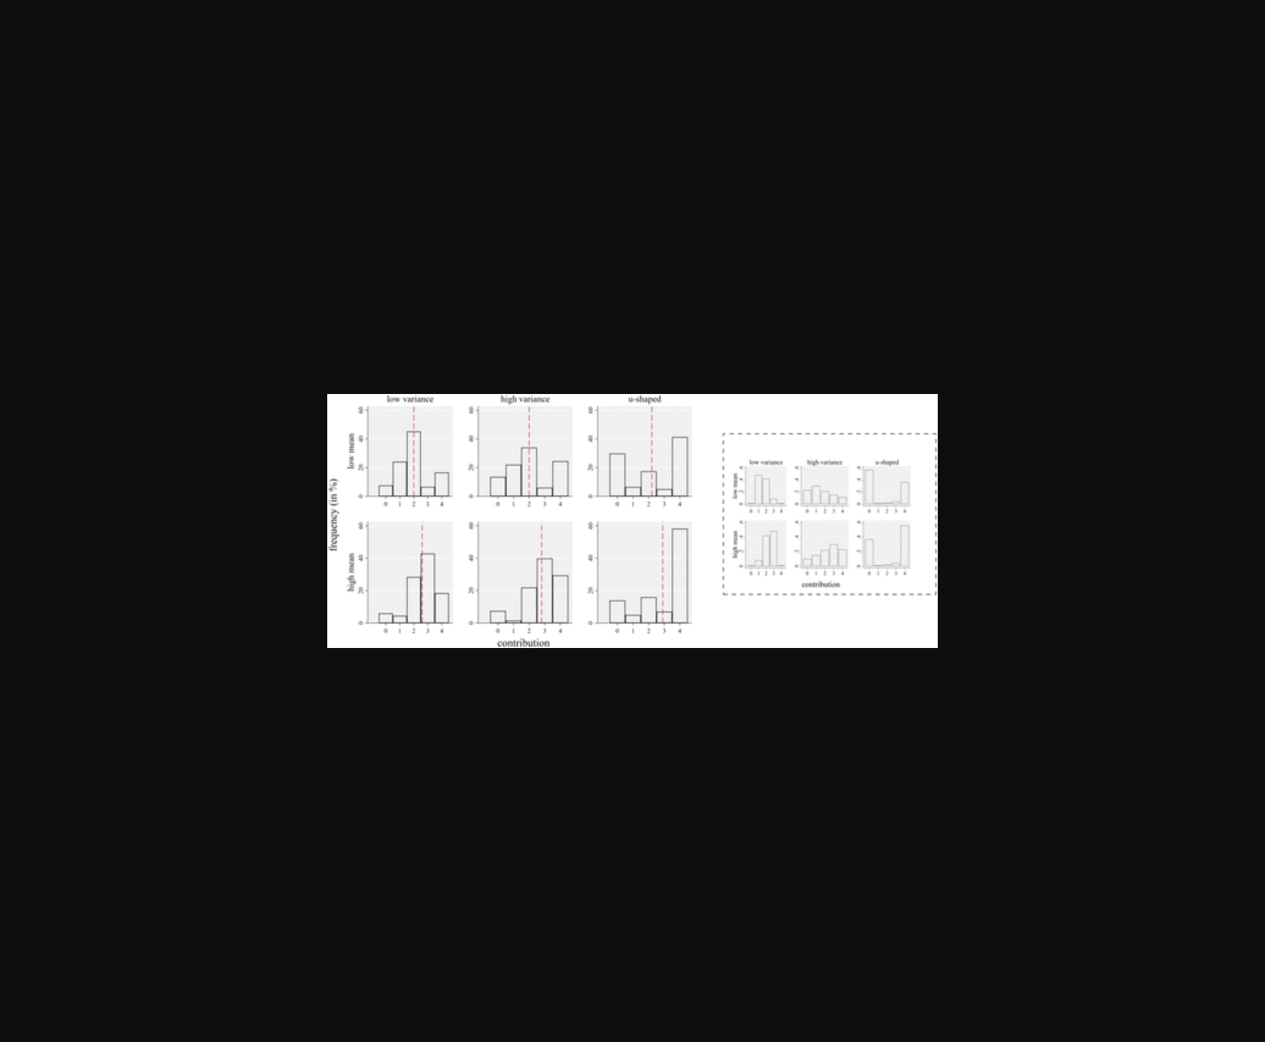
该图展示了实验中对紧密、松散及两极行为分布下个体反应差异的对比示意图。
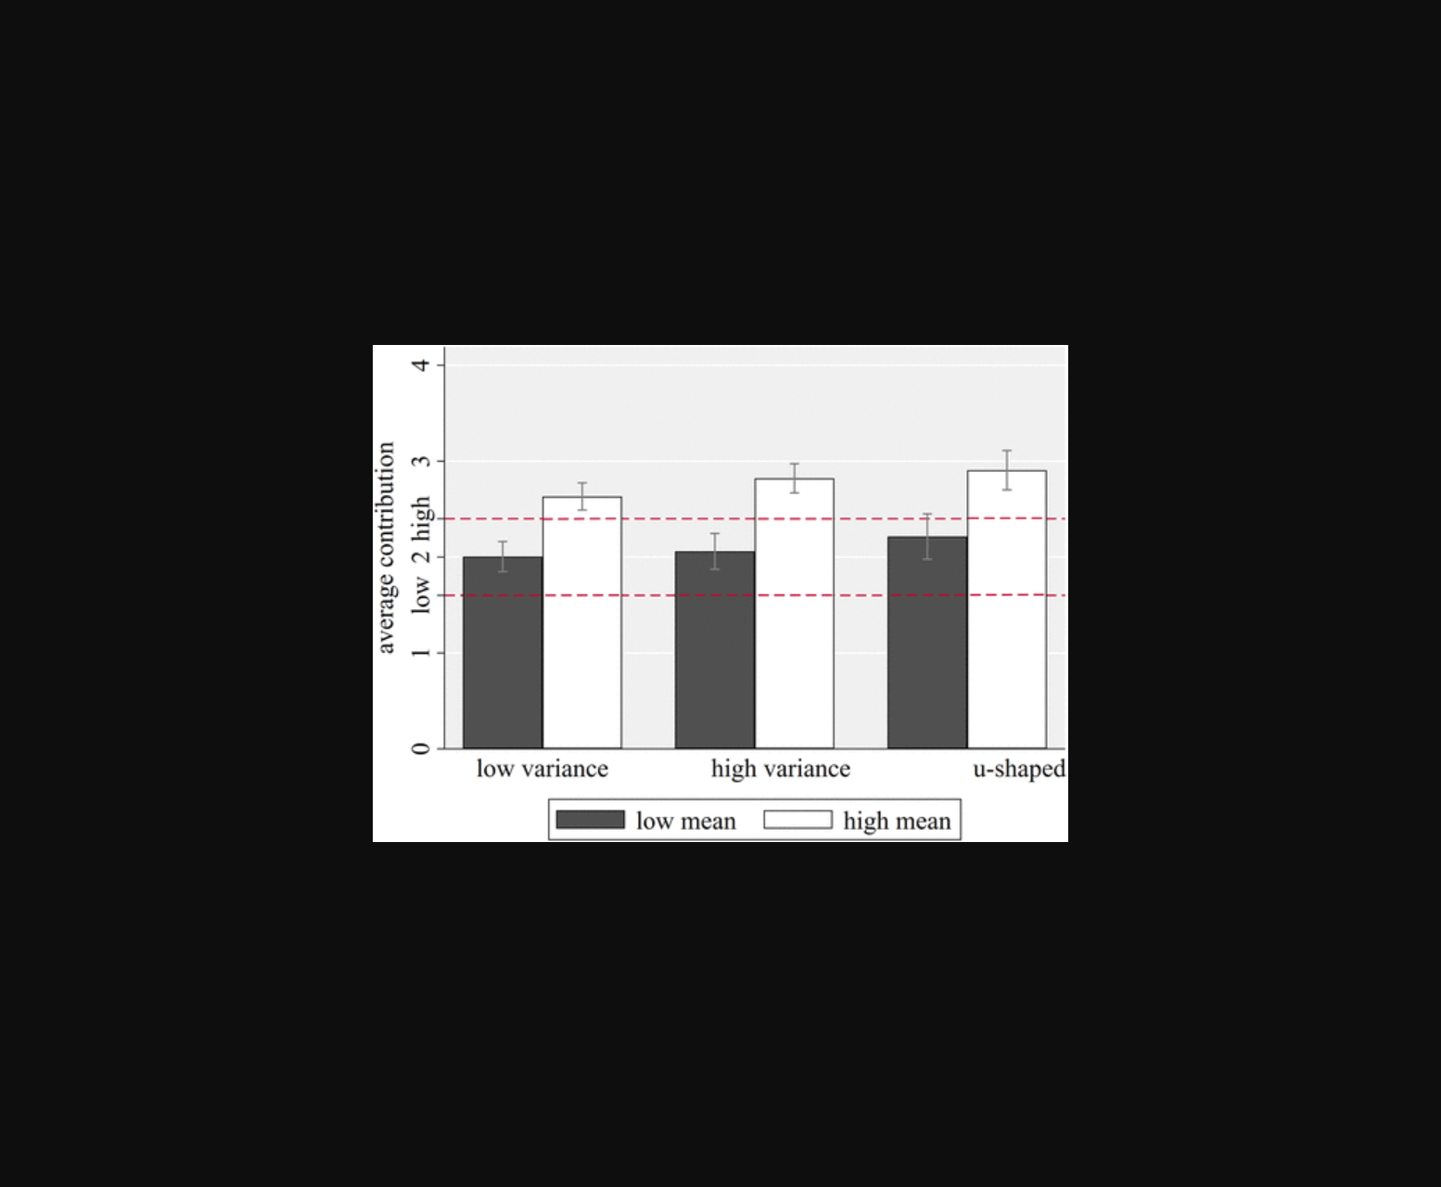
该图通过实验数据展示了不同群体行为分布形态（紧密型、松散型、极化型）对个体决策的差异化影响。
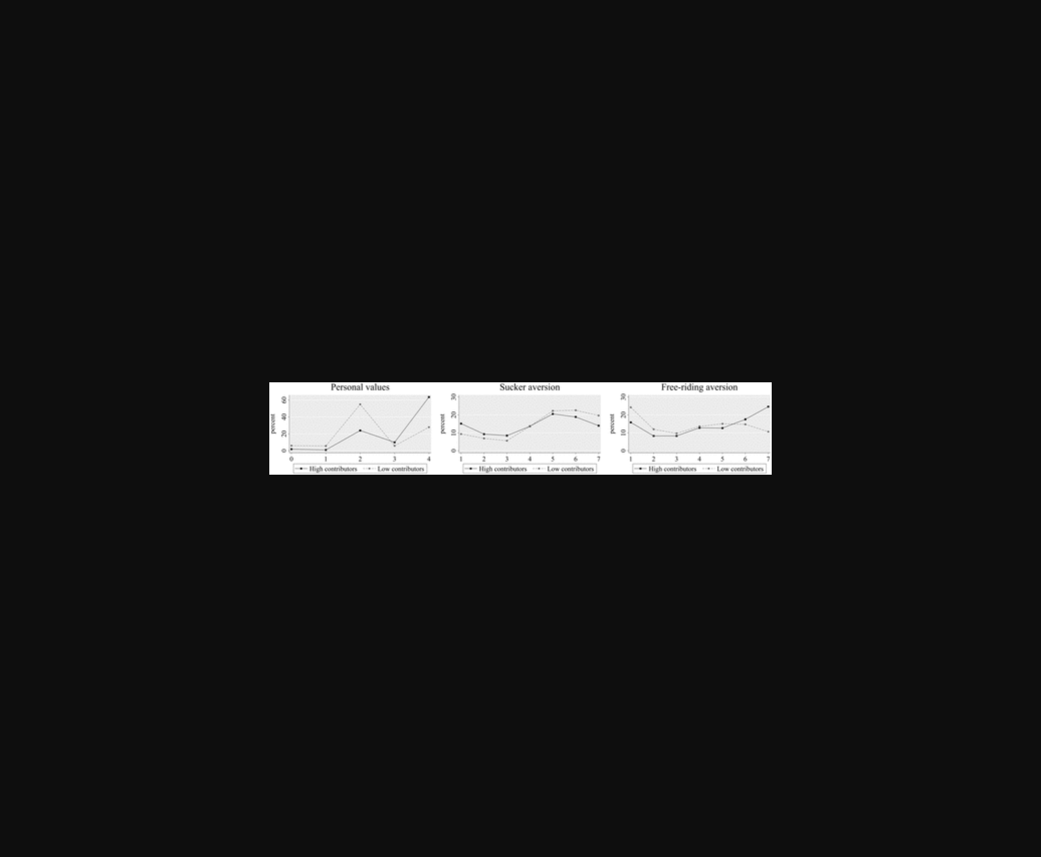
该图片展示了实验中紧密、松散及极化三种行为分布模式的对比示意图。
原文链接: https://doi.org/10.1287/mnsc.2023.01022

